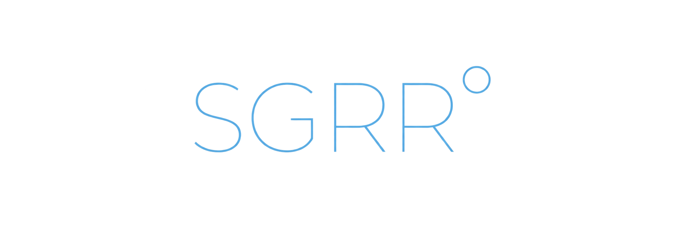
Chapitre 1 : Instagram + Threads + TikTok — Setup & Warmup


ÉTAPE 1
Création du compte
- Email : Outlook ou Gmail, soit frais (nouveau) soit ancien (aged).
- JAMAIS un compte acheté sur une marketplace : trop d'IP différentes dessus déjà = grillé/risqué.


ÉTAPE 2
Choix de la niche
- Méthode : aller regarder soi-même du contenu OF/reels (browsing manuel), liker/commenter en intégralité pour dresser l'algo, partager du contenu.
- Le feed va se remplir de comptes similaires : ça fait ressortir les différentes niches qui existent (gothique, prof, ado/teenager, etc.).
- On donne ici la méthode pour repérer une niche, pas la niche imposée : le choix final reste à toi.


ÉTAPE 3
Warmup Instagram (J1 → J+2)
- Jour 1-2 : seulement photo de profil + bio.
- La bio est calquée sur ce qui revient le plus dans les comptes de la niche repérée : regarder plusieurs comptes, noter la bio type, la copier/adapter.
- Ville + âge dans la bio = importants, mis en cohérence avec la niche : ça fait office de SEO.


ÉTAPE 4
Threads : création du compte
- J+2 (2 jours après le début) : création du compte Threads.
- Aucun post au début.
- Pendant l'attente : le compte s'abonne à du contenu Threads dans la même niche (mêmes meufs OF) pour entraîner le feed et générer des interactions.


ÉTAPE 4
Threads : premiers posts
- Contenu : utiliser nano banana (outil IA image) — regarder ce qui performe le plus dans la niche sur Threads.
- Préparer des lots de photos cohérents entre eux (sets), poster 2 photos à chaque fois.
- Rate limit à surveiller au début : ne pas bombarder trop vite.


ÉTAPE 5
Instagram : lancement des posts
- J+3 (1 jour après création Threads) : début des posts Instagram.
- 3 photos/jour, carrousel minimum 4 photos, SEO travaillé (demander à GPT/Claude de générer des hashtags optimisés pour la niche).
- Objectif : 3 posts/jour jusqu'à un maximum de 16 posts au total sur le compte : pas un rythme forcé, un plafond pour rester crédible.


ÉTAPE 6
TikTok / Reels : repérage
- Même méthode de repérage que sur Instagram : trouver les comptes de la niche qui font le plus de vues.
- Critère de sélection d'une vidéo à reproduire : 20 000 likes en moins de 7 jours ET minimum 300 commentaires (preuve d'interaction réelle, pas juste des vues gonflées).
- Reproduire une vidéo similaire avec sa propre modèle (ou générée via IA type Grok).
- Rythme de post : 3 reels/jour pendant la première semaine.


ÉTAPE 7
Technique d'originalité vidéo
- Contournement détection repost : important.
- Ne PAS juste re-uploader la vidéo en changeant les métadonnées : détectable, pas suffisant.
- Process réel : zoom léger + filtre + inversion (miroir) de la vidéo + remettre le texte par-dessus → rend la vidéo "originale" aux yeux de la plateforme.
- La musique doit être importée depuis la trend/vidéo d'origine, pas juste ajoutée depuis la bibliothèque son : fait partie du processus.

